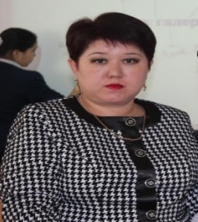
ДАРЫНДЫ БАЛАЛАРДЫ ӘДЕБИЕТ ПӘНІНЕ ОҚЫТУДЫҢ ӘДІС- ТӘСІЛДЕРІ

ПӘН МҰҒАЛІМІ: ЕРМАҒАМБЕТОВА М. Қ-
қазақ тілі мен әдебиет пәнінің мұғалімі.

«Бәсекеге қабілетті дамыған мемлекет болу үшін біз сауаттылығы жоғары елге айналуымыз керек» делінген «Қазақстан — 2050» стратегиялық бағдарламасында. Бүгінгі күн талабына сай жан-жақты дамыған, өмірге реалистік тұрғыдан қарайтын, жан дүниесі сұлу, рухани бай, сезімтал, терең біліммен қаруланған оқушы тұлғасын сомдау үшін қажырлы еңбек қажет.
Жаңа ғасырда жаңа заманға лайық тұлға ретінде қалыптасқан, өз көзқарасын жүйелі талдай білетін өз өміріне қоршаған ортаға сын көзбен қарайтын жеткіншек жастарды даярлау – біздің ұстаздық парызымыз. Мектебімізде қызмет жасайтын әдебиет пәні мұғалімдерінің міндеті дарынды оқушыларды сөз өнеріне баули отырып, оқытудың шығармашылық сипатын күшейту, баланың жеке қабілеті мен әлеуметтік белсенділігінің дамуына жол ашу, шығармашыл, дарынды тұлға қалыптастыру. Шығармашылық тұлға басқалардан өз ісіне деген сенімділігімен, қиял ұшқырлығымен, танымдық қызығушылығымен, әдемілікті сезіне білумен, өзгеше шабытымен ерекшеленеді.
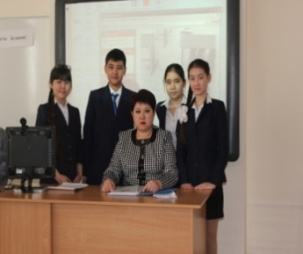
Дарынды балалар мектеп бағдарламасын жылдам меңгереді. Зеректік, байқағыштық қасиеттері жоғары болады. Олардың көпшілігі өз уақыттарын шығармашылық жұмысқа арнайды. Сурет салады, өлең жазады.
Ж.Аймауытовтың пікірінше, адам өмірге өзіндік табиғи қасиеттерімен, қабілеттерімен келеді. Ал баланың бойындағы туа біткен қасиеттерді дамытатын – оқыту мен тәрбие.
«Неғұрлым баланың қабілеті мен талантын дамытуға ертерек көңіл бөлінсе, соғұрлым оны толық ашуға мүмкіндік туады. Рухани бай, жан-жақты дамыған дарынды жеке тұлғадағы ең басты қасиеттердің бірі- тіл байлығы дер едік, өз ойын нақты терең мағыналы әрі көркем жеткізе білетін, шешен де ойлы сөйлей білетін, жүрекке жылы тиетін, «айналасы теп-тегіс жұмыр келетін» сөз құдіретін игерген адамдарда тұлғалық қасиет болады.
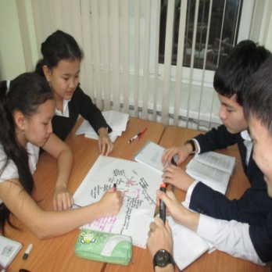
Қазіргі таңда әлемдік оқу үрдісінің өзегі – жаңа технологиялар екені белгілі. Әрбір технология өзіндік жаңа әдіс-тәсілдерімен ерекшеленеді. Әдіс-тәсілдерді мұғалім ізденісі арқылы оқушы қабілетіне, қабылдау деңгейіне қарай іріктелініп, қолданылады. Тиімді, пайдалыларын жетілдіре түседі. Қызықты сабақтар мұғалімнің ашқан жаңалығы, өзіндік қолтаңбасы, әдістемелік ізденісі, қолданған әдіс-тәсілдері арқылы ерекшеленіп, шәкірт жүрегінен орын алады.
Әдебиет сабағында дарынды балалармен жұмыс жасаудың топтық формалары әлдеқайда орындырақ: миға шабуыл, рөлдік тренингтер, ғылыми-тәжірибелік жұмыстар, жобалық тапсырмалар, эссе, ойтолғау жазу сияқты және т.б. түрлері әр сабақта дарынды оқушының шығармашылығын шыңдауға жетелейді.
Әдебиет сабағында осы әдіс-тәсілдер:
- Оқушы тұлғасының танымдық қабілеттерін дамытуға;
- Оқуға жағымды қызығушылық қалыптастыруға;
- Белсенді сөздік қорын, ауызша және жазбаша тілін ұстартуға;
- Тұлғаның қиындықтарға даяр болу және оны білу, қарым – қатынас, ойын,
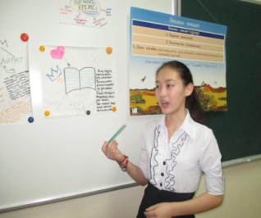
танымдық, өзін- өзі бекіту қажеттіліктерін қанағаттандыруға ықпал етеді.
Оқушының пәнге деген қызығушылығы мен ынтасын арттыру керек деп есептеймін. Әр сабаққа дайындық – мұғалімнің ізденісінің нәтижесі. Сабақты ыңғайына қарай түрлендіре түссе, әр сабақта жаңа әдіс - тәсілдерді қолданса, сабақтың мазмұны ашылады.
- Мектебімізде тіл мамандары әдебиет пәнін оқытумен қатар әдебиет пәнінен мынадай сабақ жүргізіп жүргенімізді айта кеткім келеді:
- Тіл дамыту сабақтары;
- Әдебиет теориясы, тарихын меңгерту сабақтары;
- Көркем туындыны меңгерту сабақтары;
- Әдеби шығармалар бойынша шығармашылық жұмыстар сабақтары;
- Әдеби шығармалар бойынша ауызекі сөйлеу тілін дамыту сабақтары;
- Шығарма, эссе жазуға үйрету сабақтары;
- Әдеби-теорияық ұғымдарды меңгерту сабақтары;
- Әдебиеттану, сыни еңбектерді меңгерту сабақтары;
- Ақын-жазушылардың өмірбаяны мен шығармашылық қызметін меңгерту сабақтары т.б.
«Мұғалім көп әдісті білуге тырысуы керек. Оны өзіне сүйеніш, қолғабыс нәрсе есебінде қолдануы керек», - деп Ахмет Байтұрсынов айтқандай, қазіргі заман талабына сай білім беру мәселесі, сол қоғам мүддесіне сай болуы керек. Өз ісінің шебері ғана жоғары жетістіктерге жетеді деп есептеймін. Қазақтың болашағын тәрбиелеу мен білім беру ісінде әлемдік стандартқа сәйкес білім беруді темірқазық қылып ұстансақ қателеспеспіз деп ойлаймын...

